Міністерство освіти і науки України

Національний університет «Львівська політехніка»

Кафедра систем штучного інтелекту



**Звіт**

**про виконання лабораторних та практичних робіт блоку № 2**

На тему: « Лінійні алгоритми. Розгалужені алгоритми. Умовні та логічні оператори. Системи числення. Змінні. Константи. Типи даних. Розмір Типів Даних (Двійкова система). Ввід вивід. Базові операції та вбудовані функції. Коментарі.»

***з дисципліни:*** «Мови та парадигми програмування»

до:

ВНС Лабораторної Роботи № 1

Алготестер Лабораторної Роботи № 1

Практичних Робіт № 2

**Виконала:**

Студентка групи ШІ-11

Саліщева Юлія Августівна

# **Тема роботи:**

Ознайомитися з лінійними та розгалуженими алгоритмами, умовними операторами, константи та змінними.

# **Мета роботи:**

Навчитися користуватися операторами галуження для структурування логіки програм.

Засвоїти теоритичні знання по темaх лінійні та розгалужені алгоритми, умовні оператори, константи та змінні, здобути практичні навички, а саме: виконати 2 лабораторні роботи і завдання на self-practice.

# **Теоретичні відомості:**

1. Теоретичні відомості з переліком важливих тем:

* Тема №1: Лінійні та розгалужені алгоритми
* Тема №2: Умовні оператори
* Тема №3: Константи, змінні

1. Індивідуальний план опрацювання теорії:

* Тема №1: Лінійні та розгалужені алгоритми
  + Джерела Інформації
    - Стаття.

[» Поняття алгоритму C++ програмування (cpp.dp.ua)](http://cpp.dp.ua/ponyattya-algoritmu/)

Що опрацьовано: поняття алгоритму, основні типи алгоритмів

Статус: Ознайомлена

* + Початок опрацювання теми: 08.11.23
  + Звершення опрацювання теми: 09.11.23
* Тема №2: Умовні оператори
  + Джерела Інформації:
    - Стаття.
    - [C++. Оператор умовного переходу if | BestProg](https://www.bestprog.net/uk/2017/08/02/conditional-jump-operator-if-2_ua/)
  + Що опрацьовано:
    - Ознайомлено і використано їх на практиці.
  + Статус: Ознайомлена
  + Початок опрацювання теми: 09.11.23
  + Звершення опрацювання теми: 10.11.23
* Тема №3: Константи, змінні
  + Джерела Інформації:
    - Стаття.

[C++. Поняття змінної. Оголошення змінної. Локальні та глобальні змінні. Виділення пам’яті для змінних. Константи | BestProg](https://www.bestprog.net/uk/2017/09/22/the-concept-of-variable-the-declaration-of-variable-local-and-global-variables-memory-allocation-for-variables-constants_ua/)

* + Що опрацьовано:
    - Ознайомлено і використано їх на практиці.
  + Статус: Ознайомлена
  + Початок опрацювання теми: 11.11.23
  + Звершення опрацювання теми: 12.11.23

# **Виконання роботи:**

## **1. Опрацювання завдання та вимог до програм та середовища:**

Завдання №1 Lab Algotester_1

* Деталі завдання

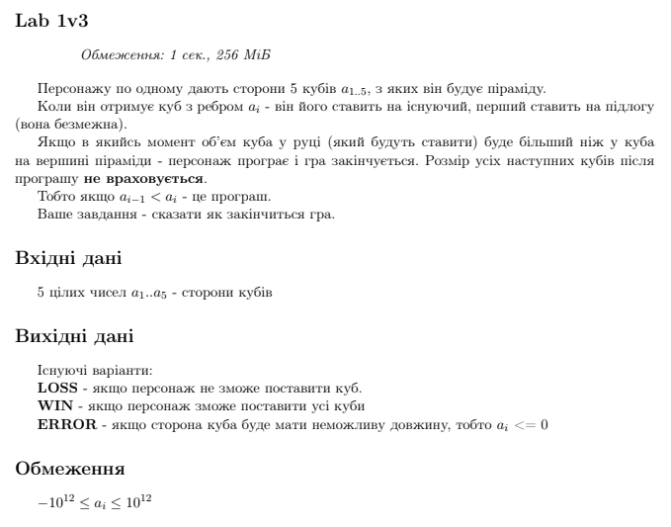

*деталі завдання - algotester lab*

Завдання №2 Self-Practice

Деталі завдання

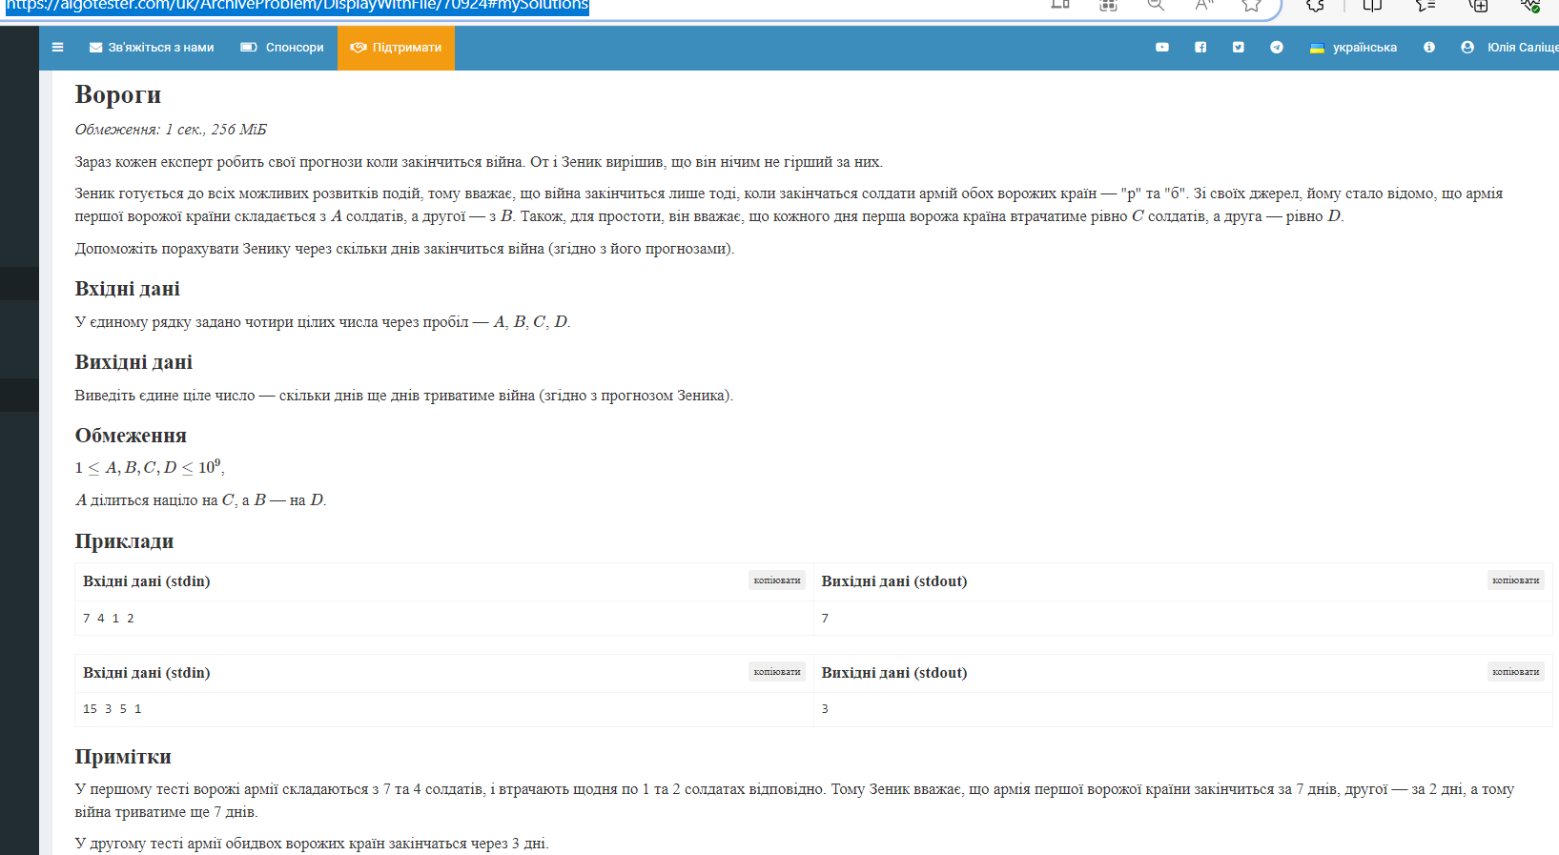

*деталі завдання - self-practice*

Завдання №3 Practice work

* Деталі завдання

Ви створюєте простий порадник щодо погоди. Користувач вводить поточні погодні умови, а програма видає рекомендації щодо активності на основі погоди.

* Можливі варіанти погоди:
* sunny;
* rainy;
* cloudy;
* snowy;
* windy;

Завдання №4 Lab VNS_1

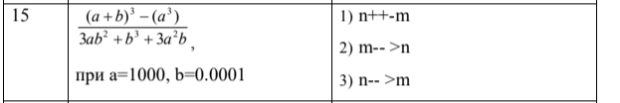

*Figure 4. деталі завдання - VNS*

## **2.** **Дизайн та планована оцінка часу виконання завдань:**

Програма №1 Lab Algotester_1

* Блок-схема

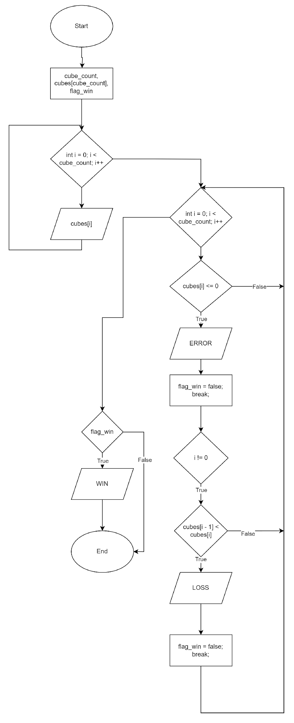

*Figure 5. Diagram - algotester*

* Планований час на реалізацію 30 хвилин

Програма №2 Self-Practice

* Блок-схема

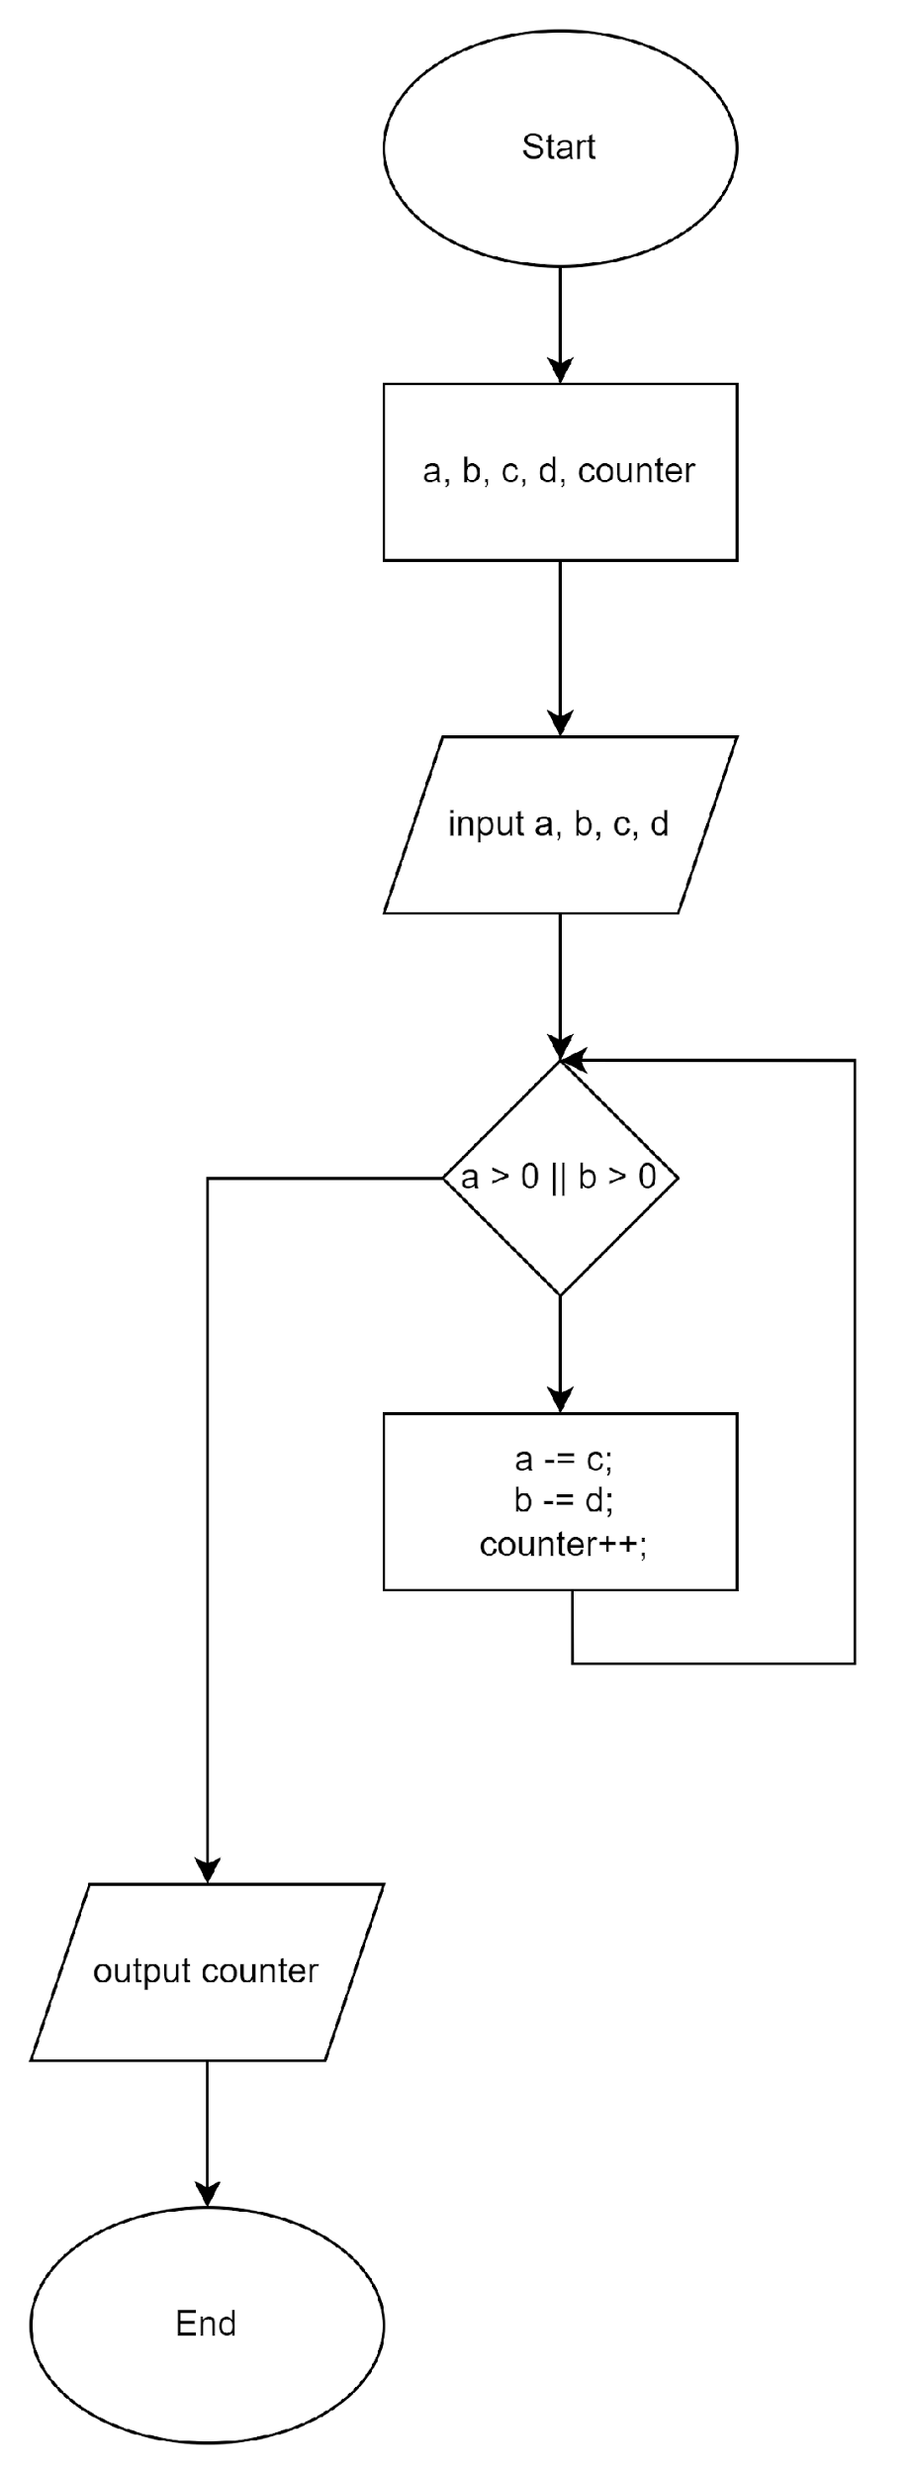

*Figure 6. Diagram - self-practice*

* Планований час на реалізацію 20 хвилин

Завдання №3 Practice work

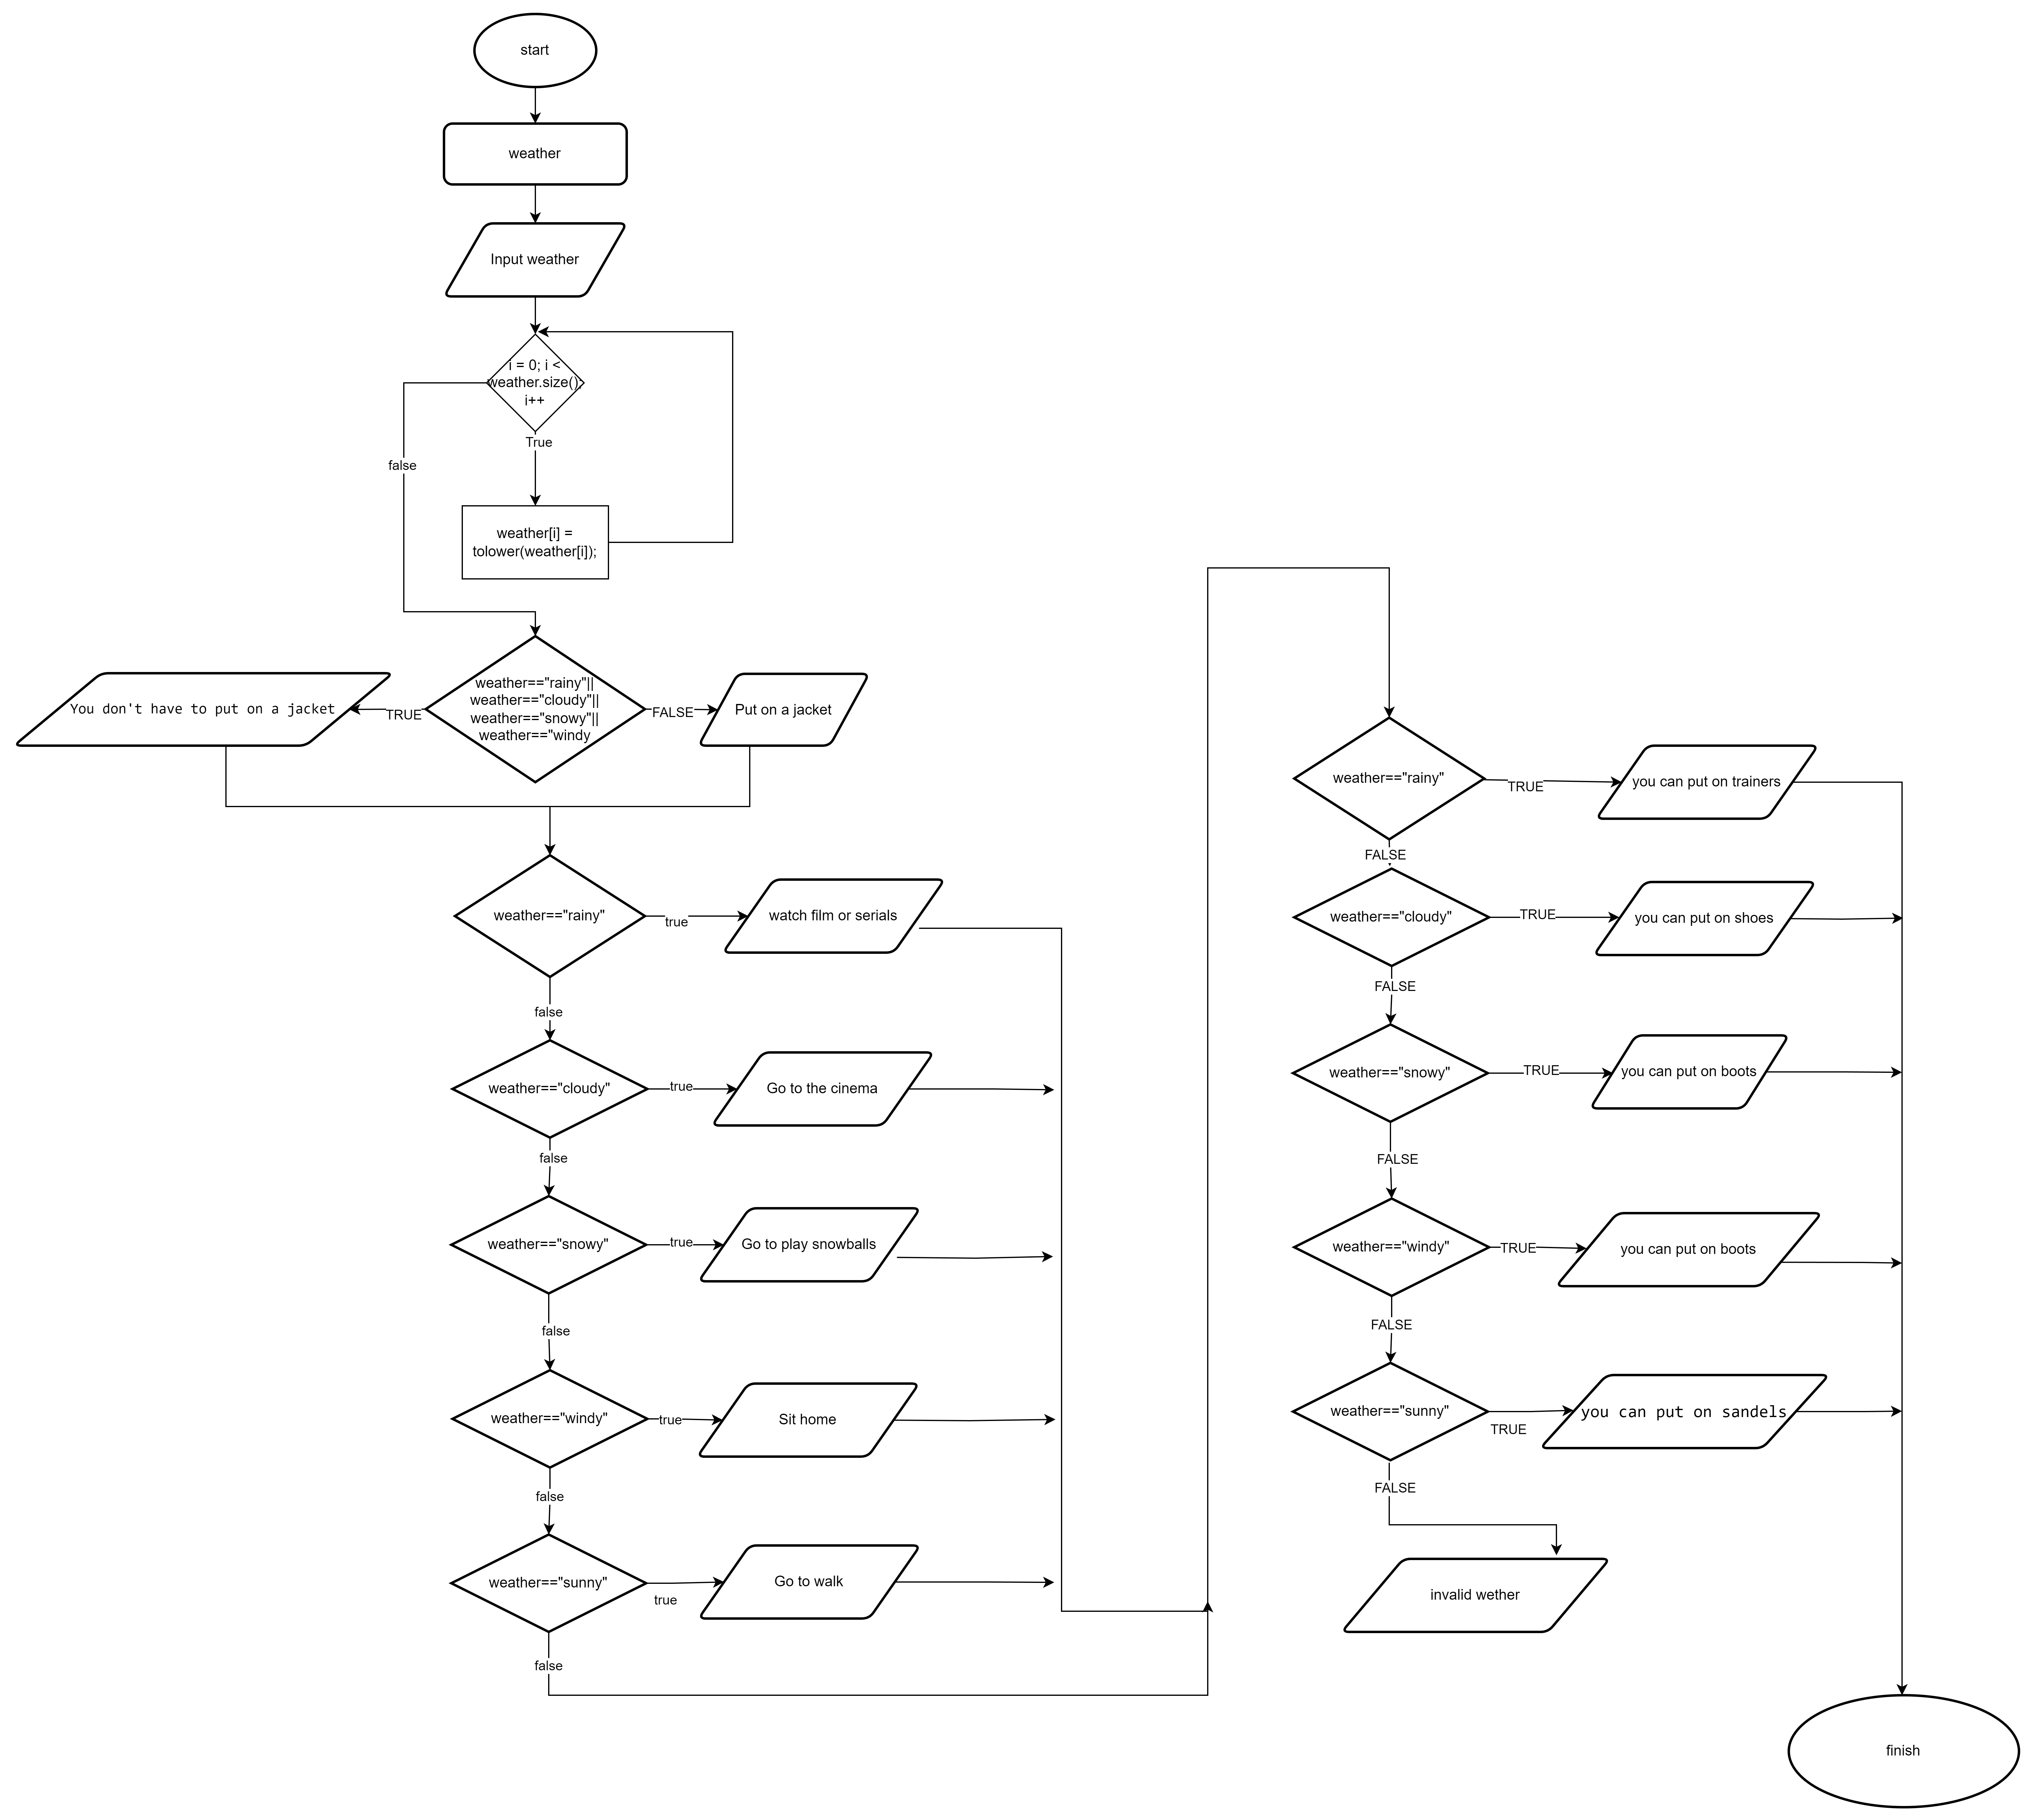

*Figure 7. Diagram - practice work*

Планований час на реалізацію 30 хвилин.

Завдання №4 Lab VNS_1

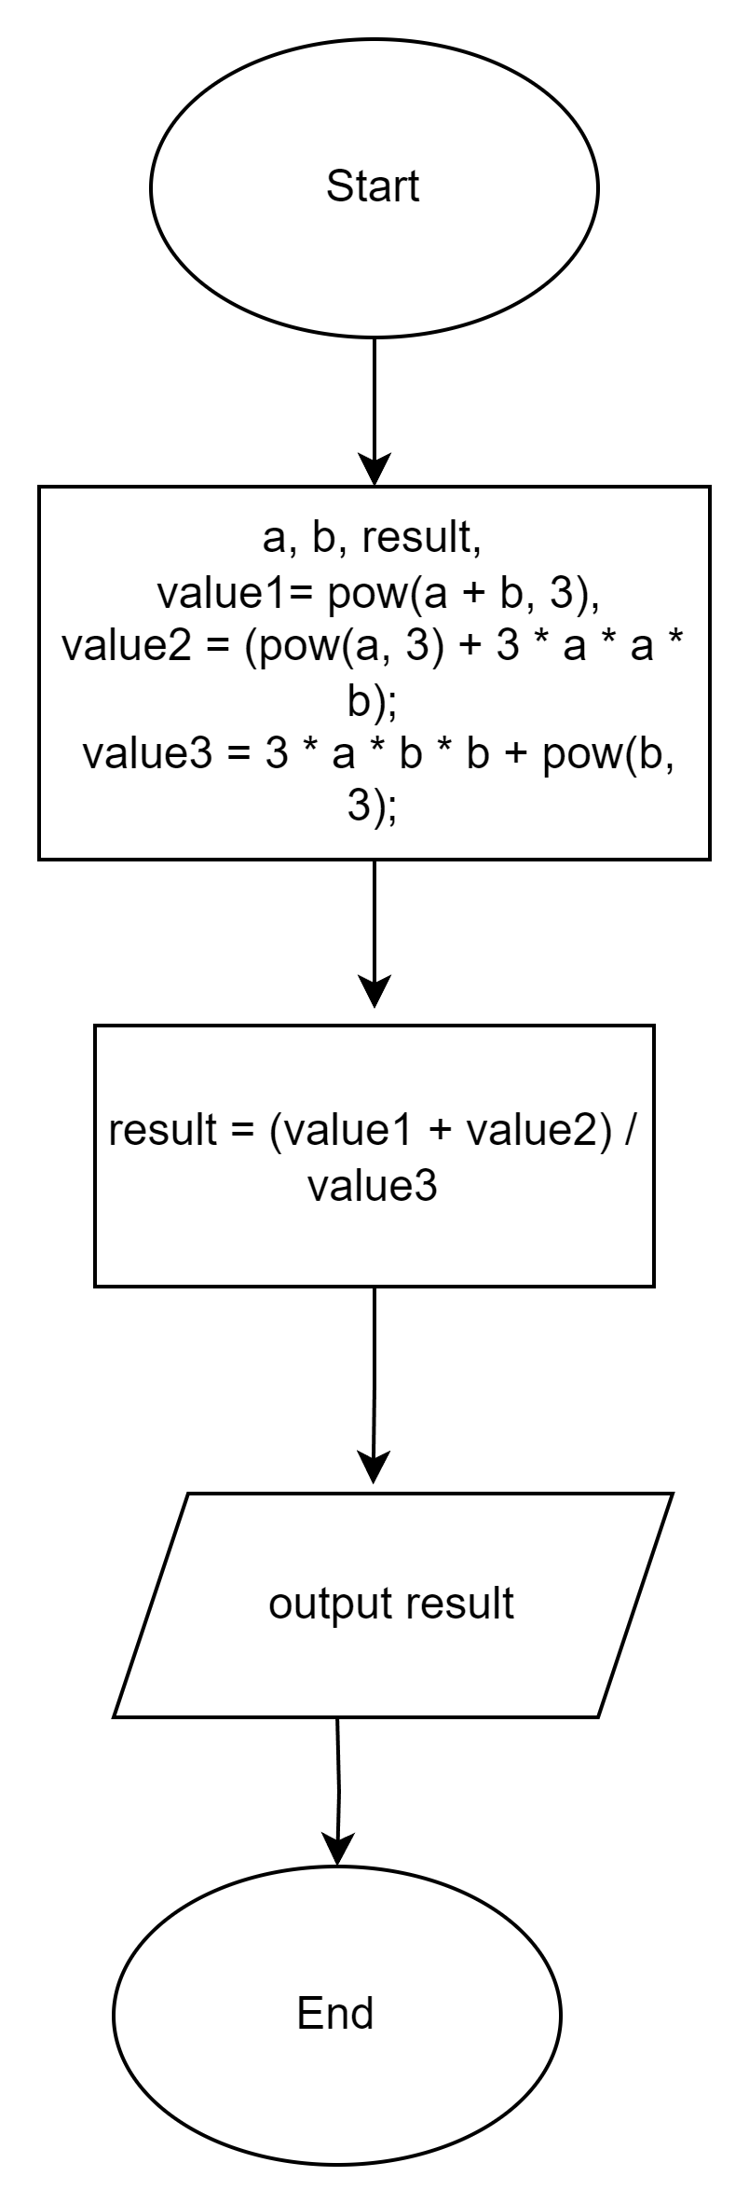

*Figure 8. Diagram - VNS*

Планований час на реалізацію 10 хвилин.

## **4.** **Код програм з посиланням на зовнішні ресурси:**

Завдання №1 Lab Algotester_1

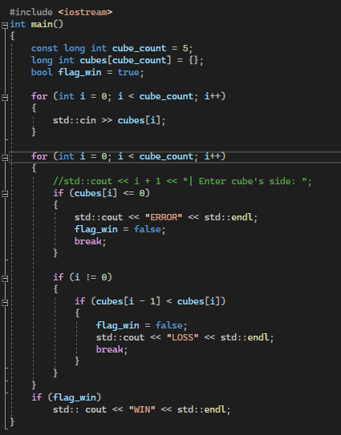

*Figure 9. Code Algotester*

Посилання на файл програми у пул-запиті GitHub:

[ai_programming_playground/ai_11/yuliia_salishcheva/algotester_lab_1_variant_3_yuliia_salishcheva.cpp at epic_2_practice_and_labs_yuliia_salishcheva2 · artificial-intelligence-department/ai_programming_playground (github.com)](https://github.com/artificial-intelligence-department/ai_programming_playground/blob/epic_2_practice_and_labs_yuliia_salishcheva2/ai_11/yuliia_salishcheva/algotester_lab_1_variant_3_yuliia_salishcheva.cpp)

Завдання №2 Self-Practice - “Вороги” з алготестеру

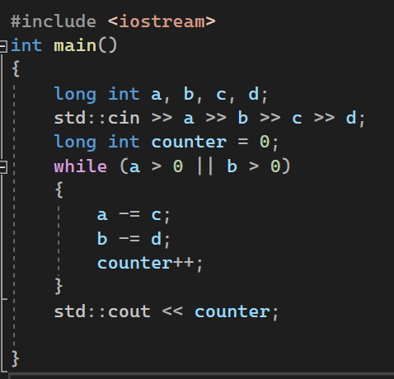

*Figure 10. Code Self-practice*

Посилання на файл програми у пул-запиті GitHub:

[ai_programming_playground/ai_11/yuliia_salishcheva/self_practice_work_algotester_task_1_yuliia_salishcheva.cpp at epic_2_practice_and_labs_yuliia_salishcheva2 · artificial-intelligence-department/ai_programming_playground (github.com)](https://github.com/artificial-intelligence-department/ai_programming_playground/blob/epic_2_practice_and_labs_yuliia_salishcheva2/ai_11/yuliia_salishcheva/self_practice_work_algotester_task_1_yuliia_salishcheva.cpp)

Завдання №2.2 Self-Practice - Practice work version2

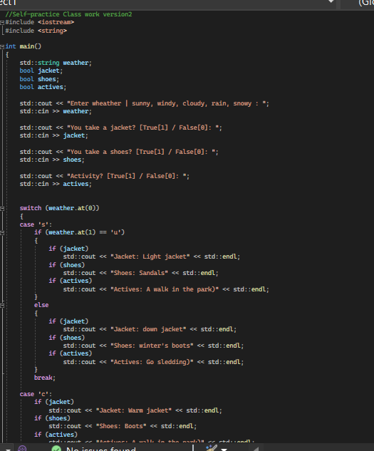

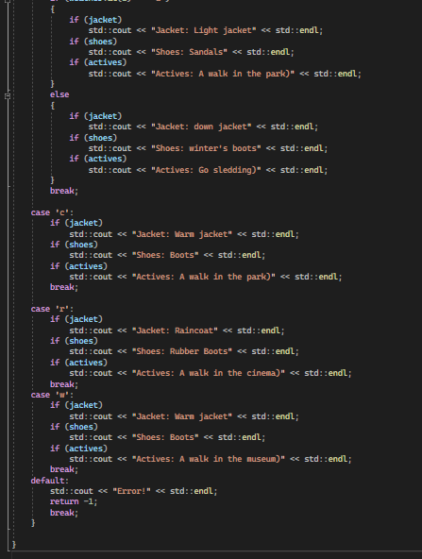

Посилання на файл програми у пул-запиті GitHub:

[ai_programming_playground/ai_11/yuliia_salishcheva/self_practice_work_algotester_task_2_yuliia_salishcheva.cpp at epic_2_practice_and_labs_yuliia_salishcheva2 · artificial-intelligence-department/ai_programming_playground (github.com)](https://github.com/artificial-intelligence-department/ai_programming_playground/blob/epic_2_practice_and_labs_yuliia_salishcheva2/ai_11/yuliia_salishcheva/self_practice_work_algotester_task_2_yuliia_salishcheva.cpp)

Завдання №3 Practice work

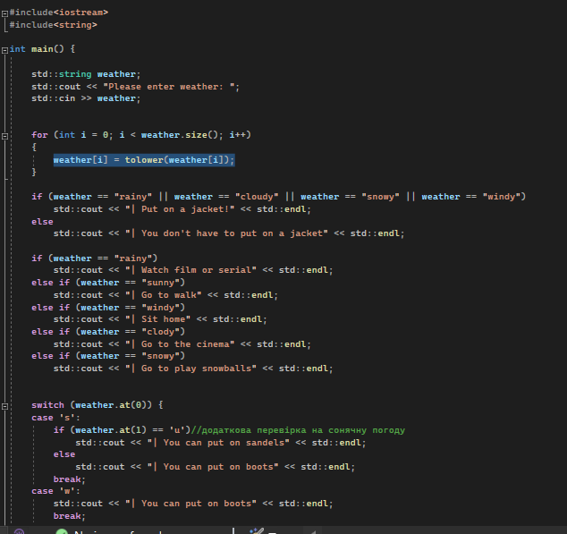

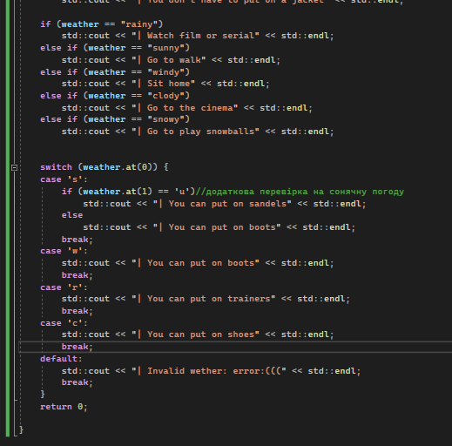

*Figure 12. Code - practice work*

Посилання на файл програми у пул-запиті GitHub:

[ai_programming_playground/ai_11/yuliia_salishcheva/practice_work_task_1_yuliia_salishcheva.cpp at epic_2_practice_and_labs_yuliia_salishcheva2 · artificial-intelligence-department/ai_programming_playground (github.com)](https://github.com/artificial-intelligence-department/ai_programming_playground/blob/epic_2_practice_and_labs_yuliia_salishcheva2/ai_11/yuliia_salishcheva/practice_work_task_1_yuliia_salishcheva.cpp)

Завдання №4 Lab VNS_1

Task_1

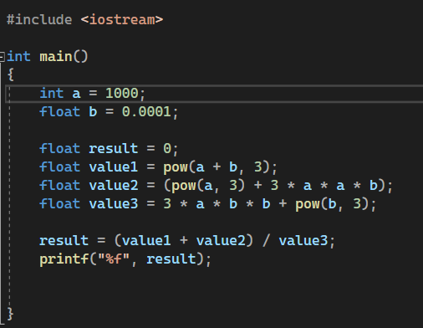

*Figure 13. Code - VNS task_1*

Task_2

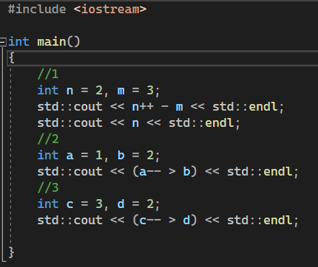

*Figure 14. Code - VNS task_1*

Посилання на файл програми у пул-запиті GitHub:

[ai_programming_playground/ai_11/yuliia_salishcheva/vns_lab_1_task_1_yuliia_salishcheva.cpp at epic_2_practice_and_labs_yuliia_salishcheva2 · artificial-intelligence-department/ai_programming_playground (github.com)](https://github.com/artificial-intelligence-department/ai_programming_playground/blob/epic_2_practice_and_labs_yuliia_salishcheva2/ai_11/yuliia_salishcheva/vns_lab_1_task_1_yuliia_salishcheva.cpp)

[ai_programming_playground/ai_11/yuliia_salishcheva/vns_lab_1_task_2_yuliia_salishcheva.cpp at epic_2_practice_and_labs_yuliia_salishcheva2 · artificial-intelligence-department/ai_programming_playground (github.com)](https://github.com/artificial-intelligence-department/ai_programming_playground/blob/epic_2_practice_and_labs_yuliia_salishcheva2/ai_11/yuliia_salishcheva/vns_lab_1_task_2_yuliia_salishcheva.cpp)

## **5. Результати виконання завдань, тестування та фактично затрачений час:**

Завдання №1 Algotester_1

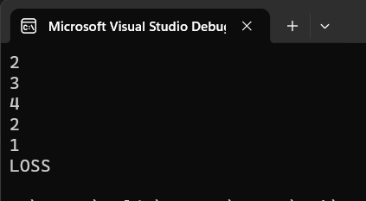

*Figure 15. Result algotester*

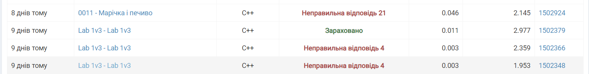

*Figure 16. Result algotester - зарахування на алготестері*

Час затрачений на виконання завдання 15 хвилин.

Завдання №2 Self-practice

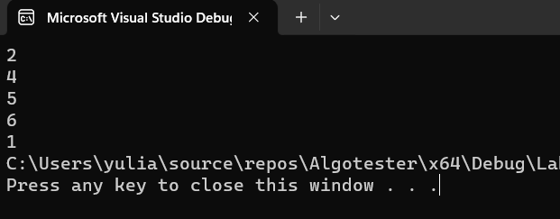

*Figure 17. Self-practice*



*Figure 18. Self-practice - зарахування на алготестері*

Час затрачений на виконання завдання 25 хвилин.

Завдання №2.2 Self-practice

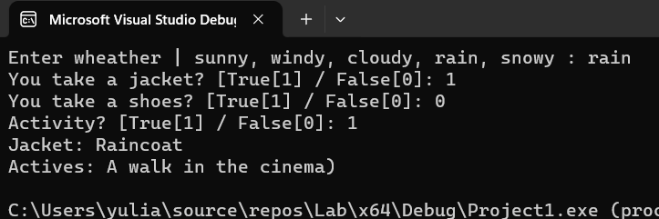

Завдання №3 Practice_work

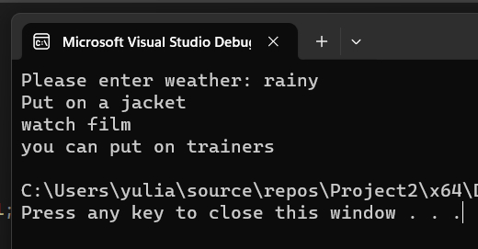

*Figure 19. Result - practice work*

Час затрачений на виконання завдання 25 хвилин.

Завдання №4 Lab VNS_1

Task_1

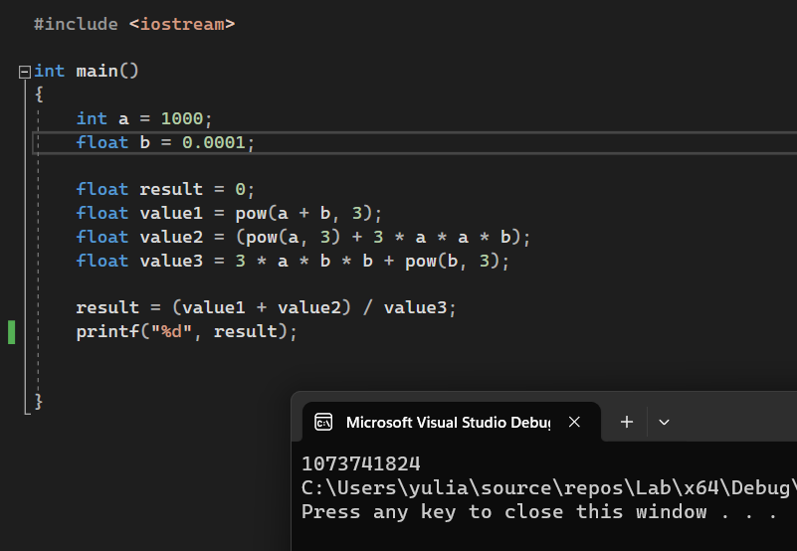

*Figure 20. Result - VNS task_1*

Час затрачений на виконання завдання 5 хвилин.

Task_2

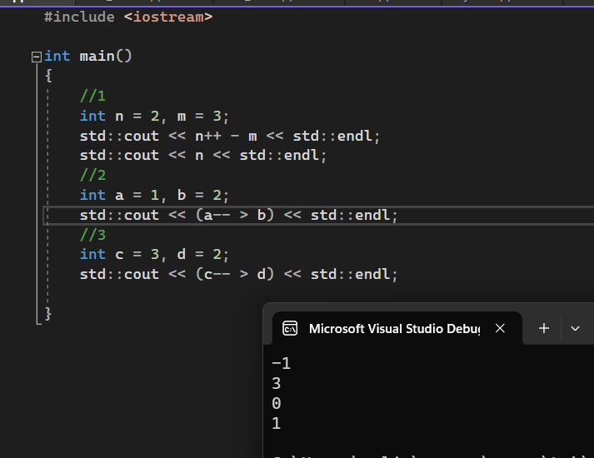

*Figure 21. Result - VNS task_2*

Час затрачений на виконання завдання 5 хвилин.

# **Висновки:**

На цьому епіку я навчитися користуватися операторами галуження для структурування логіки програм, засвоїла теоритичні знання по темaх: лінійні та розгалужені алгоритми, умовні оператори, константи та змінні, здобула практичні навички, а саме: виконала 2 лабораторні роботи і завдання на self-practice.